Tài liệu hướng dẫn soạn bài 3 trang 18 sgk Lịch sử và địa lí 6 theo chương trình SGK mới bộ Chân trời sáng tạo. Nội dung bài soạn Sử 6 sgk Chân trời sáng tạo bài 3 giúp các em tìm hiểu kỹ hơn về một số khái niệm thời gian sử dụng trong lịch sử cũng như biết cách xác định và tính thời gian trong lịch sử.
Mục tiêu cần đạt:
- Nắm sơ lược quá trình tiến hóa từ Vượn người thành người trên Trái Đất
- Xác định được những dấu tích của Người tối cổ ở Đông Nam Á và trên đất nước Việt Nam.

I. Trả lời câu hỏi phần kiến thức mới bài 3 sách Chân trời sáng tạo

1. Câu hỏi trang 18 sgk Chân trời sáng tạo
- Em hãy nêu quá trình tiến hóa từ Vượn người thành người
- Những đặc điểm nào cho thấy sự tiến hóa của Người tối cổ so với Vượn người
- Quan sát hình 3.3, em thấy Người tinh khôn khác Người tối cổ ở những điểm nào?
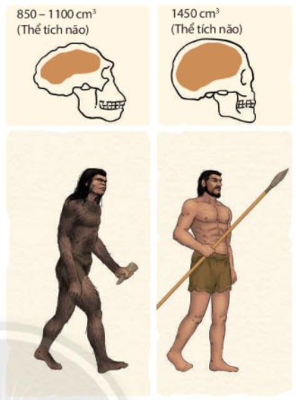
Hình 3.3 Người tối cổ và người tinh khôn
Gợi ý trả lời:
- Quá trình tiến hóa từ Vượn người thành người trên Trái Đất gồm: Vượn người => Người tối cổ => Người tinh khôn.
- Những đặc điểm cho thấy sự tiến hóa của Người tối cổ so với Vượn người:
 | Vượn người | Người tối cổ
Thời gian sống | Khoảng 5 - 6 triệu năm trước | Khoảng 4 triệu năm trước
Đặc điểm | Có thể đi bằng hai chi sau | Hoàn toàn đi đứng bằng hai chân.
Thể tích hộp sọ | Khoảng 400 cm3 | Khoảng 1200 cm3

2. Câu hỏi trang 19 sgk Chân trời sáng tạo
Quan sát lược đồ 3.5:
- Em hãy kể tên những địa điểm tìm thấy dấu tích của Người tối cổ ở Đông Nam Á
- Nêu nhận xét phạm vi phân bố dấu tích Người tối cổ ở Việt Nam
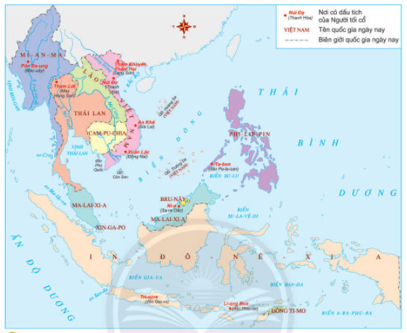
Hình 3.5 Lược đồ dấu tích của người tối cổ ở Đông Nam Á
Gợi ý trả lời:
- Những địa điểm tìm thấy dấu tích của Người tối cổ ở Đông Nam Á: đảo Gia-va (In-do-ne-xi-a), di cốt hóa thạch ở Pôn-a-ung (Mi-an-ma); Sa-ra-wak (Ma-lay-xi-a),...di chỉ đồ đá ở A-ny-át (Mi-an-ma), Lang-spi-an (Cam-pu-chia), Kô-ta Tham-pan (Ma-lay-xi-a)...
- Nhận xét phạm vi phân bố dấu tích Người tối cổ ở Việt Nam: Họ sinh sống ở trên khắp đất nước ta, tập trung chủ yếu ở miền núi Bắc Bộ và Bắc Trung Bộ các khu vực như: Núi Đọ, Quan Yên, Xuân Lộc, An Khê, Lạng Sơn,... và phân bố đều ở các nơi trên phạm vi nước Việt Nam. Chứng tỏ từ lâu đời, con người đã sinh sống và sinh hoạt ở trên mọi miền của đất nước ta.

II. Hướng dẫn trả lời câu hỏi Luyện tập và vận dụng bài 3

1. Câu hỏi 1 luyện tập trang 20 sgk Chân trời sáng tạo
- Bằng chứng khoa học nào chứng tỏ Đông Nam Á là nơi có con người xuất hiện từ sớm?
Gợi ý trả lời:
Những bằng chứng khoa học chứng minh Đông Nam Á là nơi có con người xuất hiện từ sớm:
- Ở Đông Nam Á: tìm thấy nhiều dấu tích ở nhiều nơi như đảo Gia-va (In-do-ne-xi-a), Pôn-a-ung (Mi-an-ma); Sa-ra-wak (Ma-lay-xi-a),...
- Ở Việt Nam: những dấu tích tìm thấy ở nhiều nơi như Thẩm Khuyên, Thẩm Hai, đặc biệt phát hiện những chiếc răng Người tối cổ cách đây khoảng 400 000 năm.

2. Câu hỏi 2 luyện tập trang 20 sgk Chân trời sáng tạo
- Lập bảng thống kê các di tích của Người tối cổ ở Đông Nam Á theo nội dung sau: tên quốc gia, tên địa điểm tìm thấy dấu tích của Người tối cổ?
Gợi ý trả lời:
Dưới đây là bảng thống kê các di tích của Người tối cổ ở Đông Nam Á:
Tên quốc gia | Tên địa điểm tìm thấy di tích
Việt Nam | Thẩm Khuyên, Thẩm Hai (Lạng Sơn)
 | An Khê (Gia Lai)
 | Xuân Lộc (Đồng Nai)
 | Núi Đọ, Quan Yên (Thanh Hóa)
Ma-lay-xi-a | Ni-a
Phi-lip-pin | Ta-bon
In-dô-ne-xia | Tri-nine (Đảo Gia-va)
 | Li-ang Bua (đảo Phio-rat)
Mi-an-ma | Pon-doong
Thái Lan | Tham Lót

3. Câu hỏi 3 vận dụng trang 20 sgk Chân trời sáng tạo
- Phần lớn người châu Phi có làn da đen, người châu Á có làn do vàng, người châu Âu có làn da trắng, liệu họ có chung nguồn gốc hay không?
Gợi ý trả lời:
Mọi con người trên hành tinh này đều có chung tổ tiên, nguồn gốc nhưng có sự phân biệt màu sắc như thế là do môi trường sống xung quanh. Ví dụ như những người châu Phi là nơi mà các tia mặt trời là cực kỳ mãnh liệt quanh năm đã ảnh hưởng tới sắc tố da của con người khiến da có màu đen. Tương tự với người châu Á và châu Mĩ do ảnh hưởng của ánh nắng mặt trời mà họ có màu da khác nhau và yếu tố này có khả năng di truyền nên đây là nguyên nhân lí giải cho sự khác biệt màu da của chúng ta.
-/-
Trên đây là nội dung chi tiết bài hướng dẫn soạn sử 6 bài 3: Nguồn gốc loài người thuộc bộ sách giáo khoa Chân trời sáng tạo. Hi vọng với tài liệu này sẽ giúp các em có thể hiểu và nắm chắc nội dung bài học hơn thông qua những lời giải chi tiết cụ thể. Chúc các em học tốt !

